第十二届生工学科集群研究生会成立大会顺利举行

2014年9月26日下午，第十二届生工学科集群研究生会成立大会在生工学科楼报告厅举行。出席本次会议的有生物与制药工程学院党委书记缪昌美老师、院长韦萍老师、研究生教学秘书吴玲燕老师以及生工学科集群研究生会全体成员。
首先，由缪书记为此次成立大会致辞。他高度评价生工学科集群研究生会以服务广大研究生为根本宗旨，全面及时地反映研究生的呼声，切实做好“自我教育、自我管理和自我服务”，着力培育和践行社会主义核心价值观，推进思想政治素质和学术、体育、文化、心理素质的培养，推进面向广大研究生同学的科技、生活、信息等各方面的服务，推进研究生会的自身建设，发挥了积极作用，做出了自己特有的贡献。他欣喜地看到，学校表彰的三好研究生、优秀研究生干部和各种校内外研究生奖学金的获得者中有相当一部分都是研究生会的成员。同学们积极参加研究生会的工作实践，在培养创新精神、实践能力和社会责任感等方面取得了可喜的成绩，这也是协同创新促进人的全面发展的题中应有之意。他希望第十二届生工研会再接再厉，用奉献精神和宗旨意识，提升人生价值，升华精神境界；用创新精神和责任意识，助推学风建设与协同创新；用文化自觉和文化自信，彰显和谐能量与青春风采！
韦萍院长宣读了“关于表彰第十一届生工学科集群优秀研究生会干部的决定”以及“关于任用第十二届生工学科集群研究生会干部的决定”，并为“优秀研究生会干部”们颁发证书和纪念品。韦院长同时也对新一届研会寄予了很多希望，希望新一届研会人能够志存高远、脚踏实地，勇于承担身上的责任，为学院研究生工作尽心尽力。
第十二届生工研会主席刘毅作研会工作报告，指出在今后的工作中要不断提升研会工作的深度、广度，举办更高水平的活动，提高研会成员的交流水平，踏踏实实做工作，竭尽所能不负厚望，为研会和生工学科集群美好的明天而奋斗。
第十一届优秀研究生会干部崔赛德和梁萌萌与大家分享了宝贵的学习和工作经验。他们结合自己在研会工作的亲身经历，以朴实的语言，告诉大家要以平和的心态认真对待并处理好每一件小事，以积极的态度把握好每一次机会。他们还热情鼓励大家积极参与到鼓楼特教学校的志愿活动当中，用实际行动来锻炼自我，回报社会。
第十二届生工集群研究生会新生代表杨坤、冯涛、黄严伟同学一次讲述了自己对于研会新工作的认识、对将来工作中责任的承担以及对研究生生活的展望，他们表示将以极大的热情投入到研会工作中，努力提升个人能力，服务他人。
青春在这里涌动，热情在这里绽放，第十二届生工集群研究生会是一个有责任、有担当、有激情的集体，让我们一起努力，在工作中磨砺，在磨砺中成长，相信在大家的共同努力下研会的工作会做得更好，创造另一个高峰！

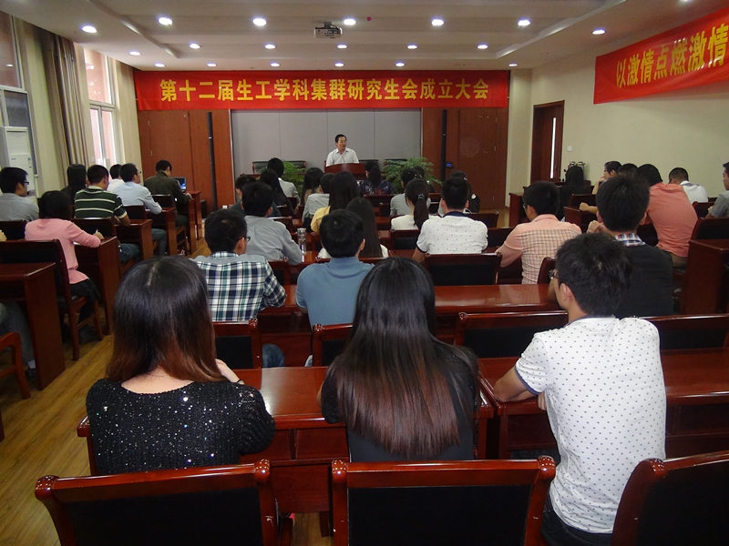

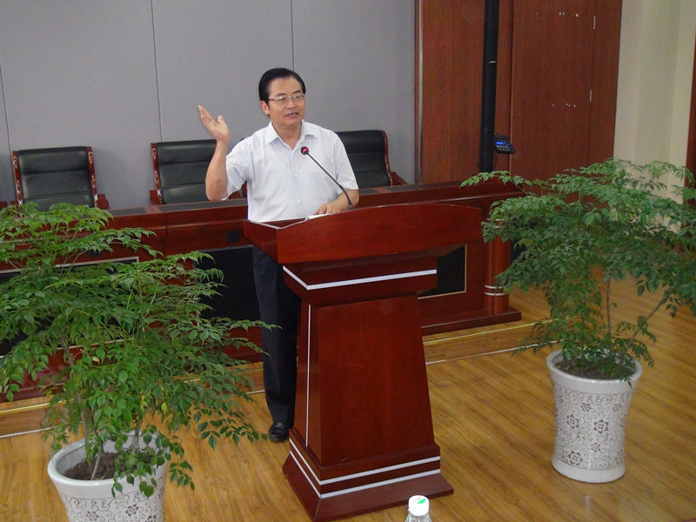

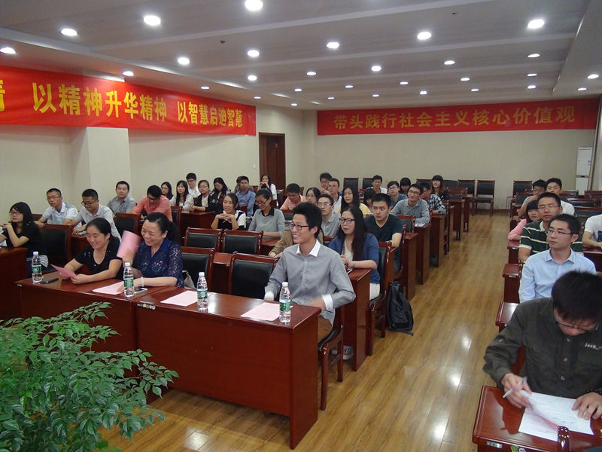

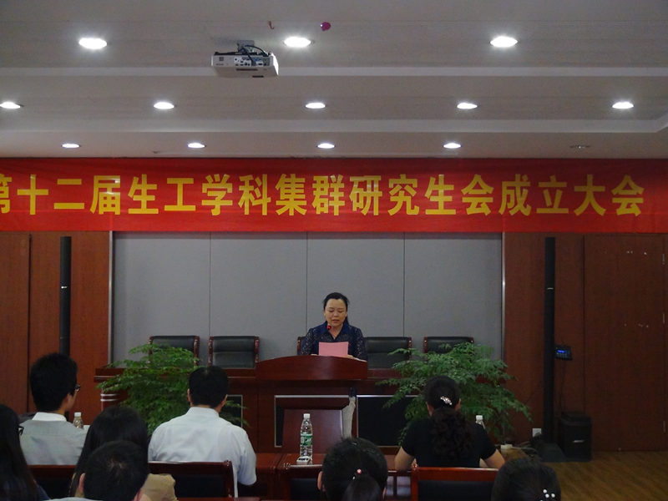

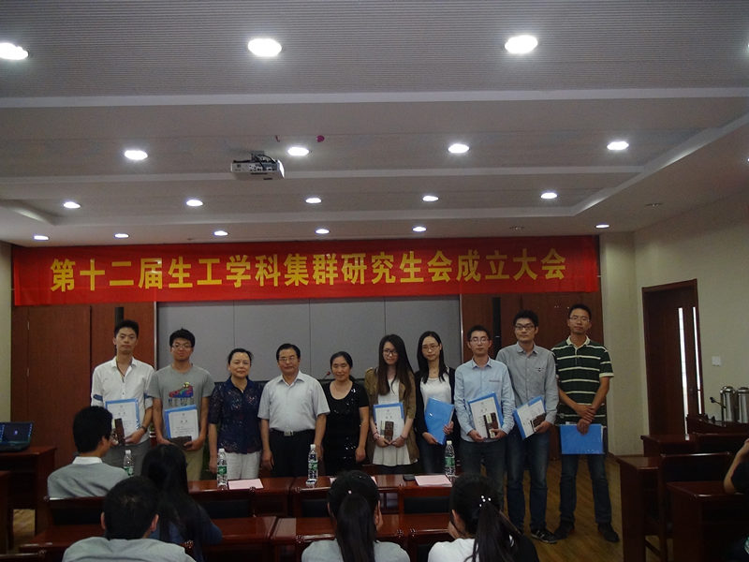

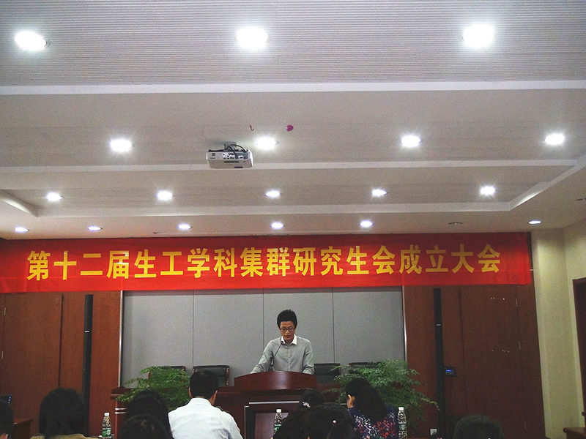

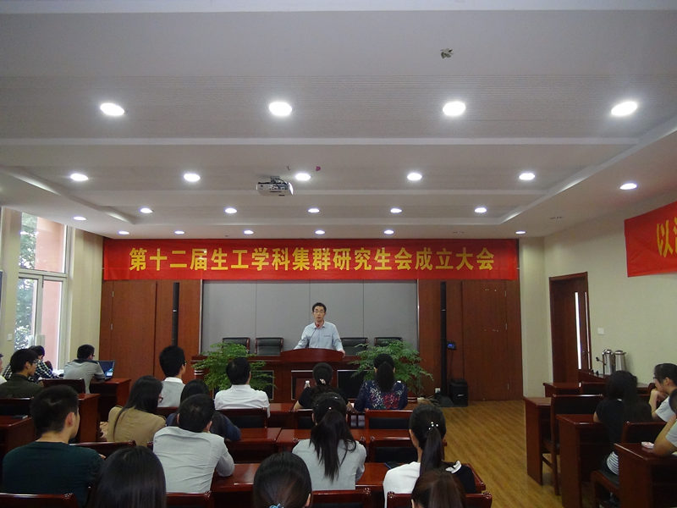

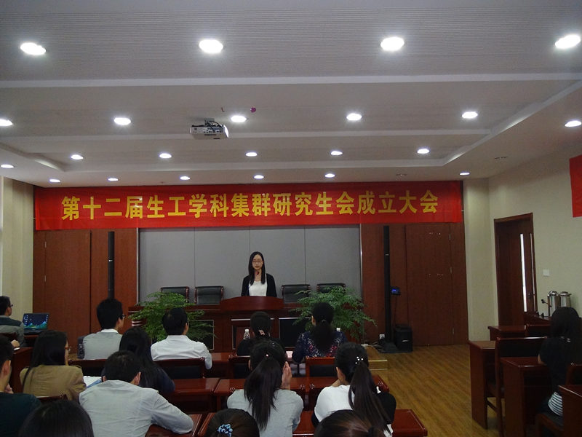

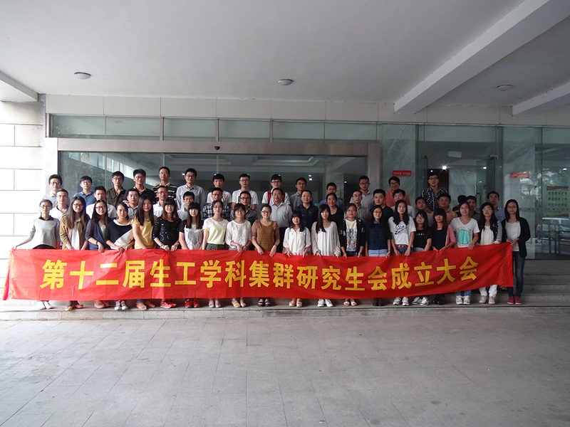

生工学科集群
2014年9月26日

